USER GUIDE (PANDUAN PENGGUNA)
APLIKASI WEBSITE & MOBILE PEMPEK 7 ULU

Oleh :
Ilham Aria Duta (10122002)
M. Fauzi (10122720)
Muhammad Fauzan Majid (10122912)
Sigit Pamungkas (11122386)
Habibie Rizqi Zahir (10122561)

JAKARTA
2026
DAFTAR ISI

INFORMASI UMUM APLIKASI
Sistem Pemesanan Pempek 7 Ulu merupakan sistem berbasis teknologi informasi yang dapat diakses melalui web dan perangkat mobile. Sistem ini dirancang untuk mendukung proses pemesanan dan pengelolaan penjualan pempek secara terintegrasi dan fleksibel.
Sistem ini digunakan oleh dua jenis pengguna, yaitu admin dan user.
Admin, sebagai pemilik usaha atau pengelola, dapat mengakses sistem melalui web maupun mobile untuk mengelola data produk, memproses pesanan pelanggan, memantau pembayaran, serta mengelola informasi usaha melalui dashboard admin.
Sementara itu, user sebagai pelanggan dapat mengakses sistem melalui web maupun mobile untuk melihat daftar produk, melakukan pemesanan, melakukan pembayaran, serta memantau status pesanan.
Seluruh aktivitas admin dan user terhubung dalam satu sistem terpusat, sehingga data pemesanan, transaksi, dan status layanan dapat dikelola secara konsisten di berbagai perangkat. Dengan demikian, sistem ini mampu meningkatkan efektivitas, efisiensi, serta kualitas pelayanan kepada pelanggan Pempek 7 Ulu.

PANDUAN UNTUK ADMIN
User Guide Admin ini disusun sebagai panduan bagi admin dalam mengoperasikan Sistem Pemesanan Pempek 7 Ulu. Dokumen ini bertujuan membantu admin dalam mengelola produk, pesanan, pembayaran, dan informasi usaha secara efektif melalui sistem berbasis web.
Admin memiliki hak akses untuk:
- Login ke sistem
- Mengelola data produk
- Mengelola pesanan pelanggan
- Mengelola pembayaran
- Mengelola informasi usaha
- Logout dari sistem
A. Halaman Login Admin
- Buka browser (Google Chrome / Mozilla Firefox)
- Masukkan alamat website sistem
- Sistem akan menampilkan halaman login admin
- Masukkan username dan password
- Klik tombol Login
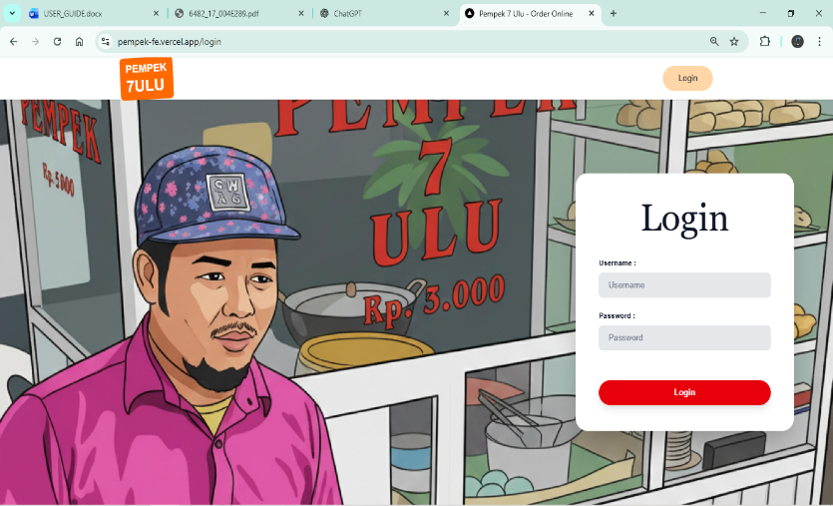
B. Halaman Dashboard Admin
berhasil login, admin akan diarahkan ke halaman dashboard.
Fungsi dashboard:
- Menampilkan ringkasan data penjualan
- Menampilkan informasi penjualan
- Menampilkan grafik produk terlaris
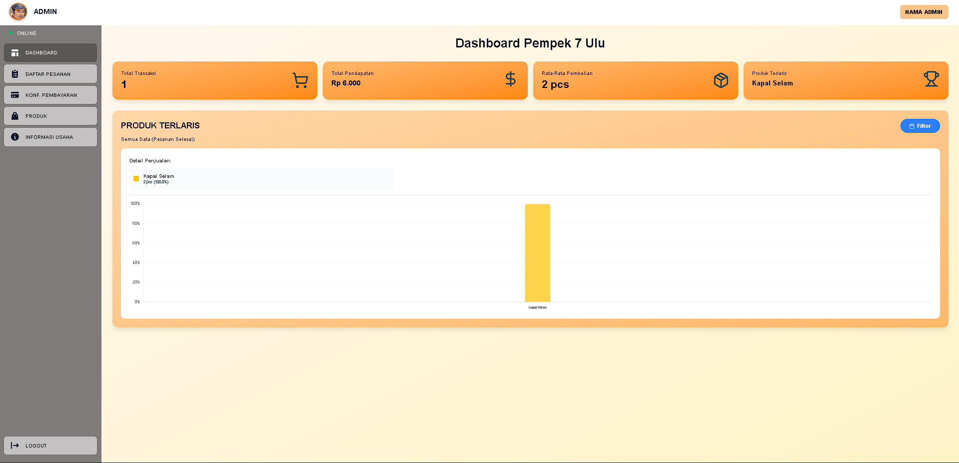
C. Daftar Pesanan Pelanggan
Melihat Daftar Pesanan
Langkah-langkah:
- Klik menu Pesanan
- Sistem menampilkan daftar pesanan pelanggan
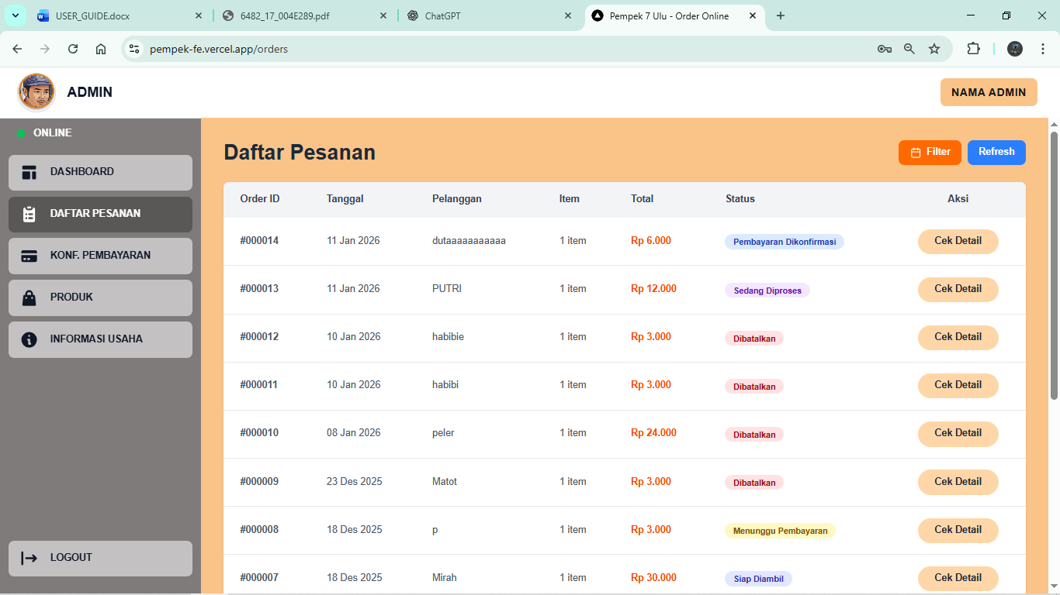
D. Detail Pesanan Pelanggan
Melihat Detail Pesanan
Langkah-langkah:
- Pilih salah satu pesanan
- Klik tombol Detail
- Sistem menampilkan detail pesanan pelanggan
- Klik Update Status untuk merubah status pesanan pelanggan
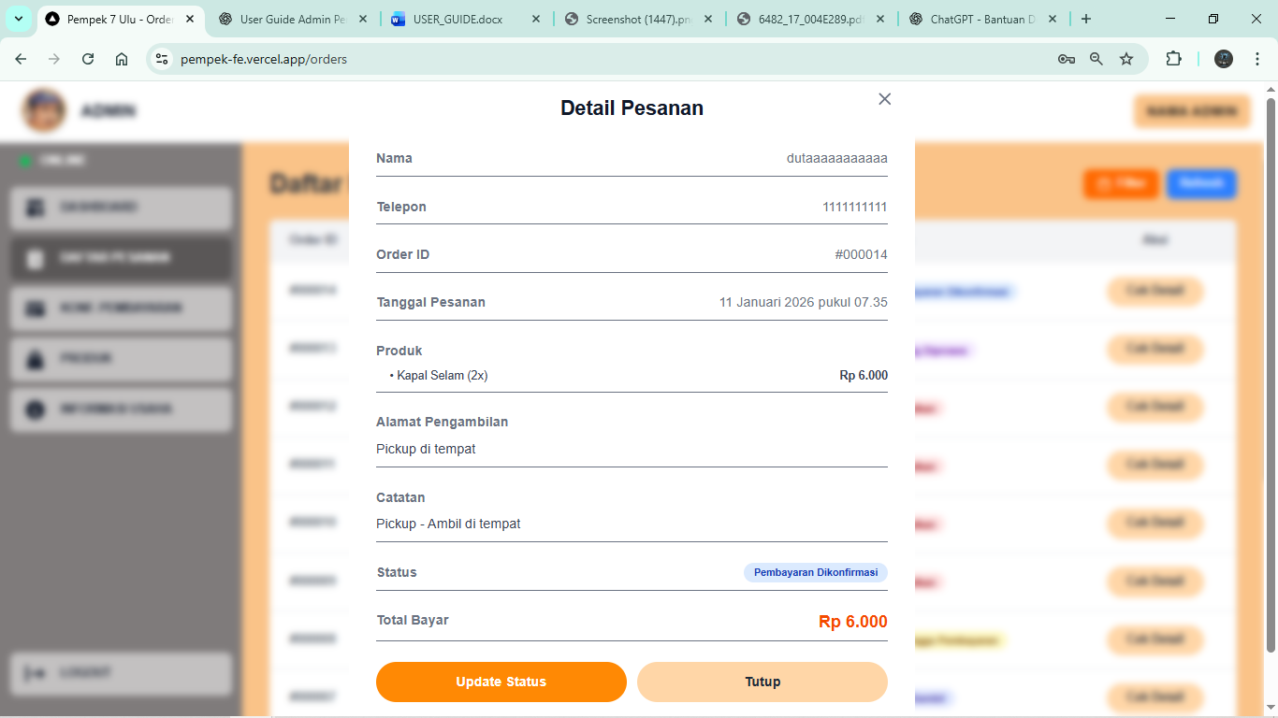
E. Update Status Pesanan
Mengubah Status Pesanan
Langkah-langkah:
- Masuk ke halaman detail pesanan
- Pilih status pesanan (Diproses / Selesai)
- Klik tombol Simpan
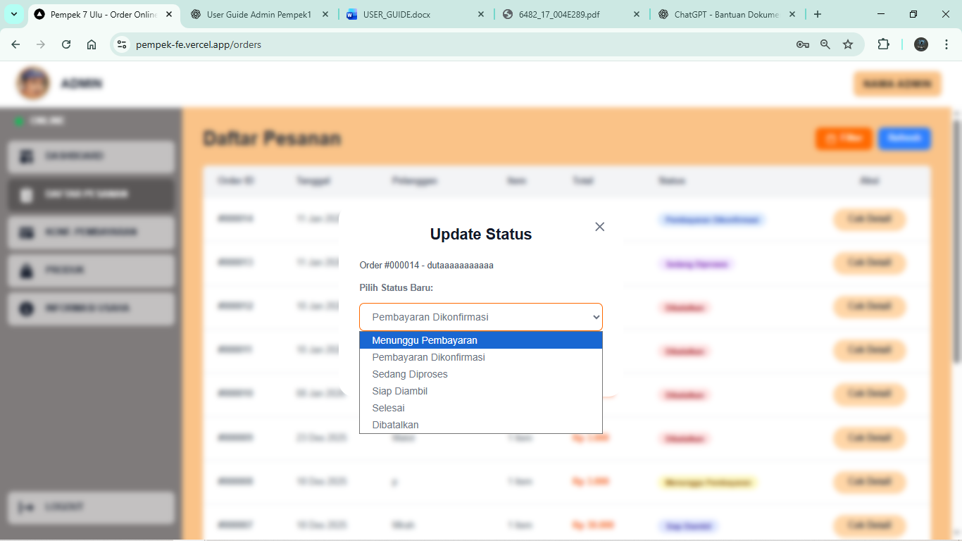
F. Halaman Konfirmasi Pembayaran
Konfirmasi Pembayaran
Langkah-langkah:
- Klik menu Pembayaran
- Pilih pesanan yang menunggu konfirmasi
- Periksa bukti pembayaran
- Klik tombol Konfirmasi
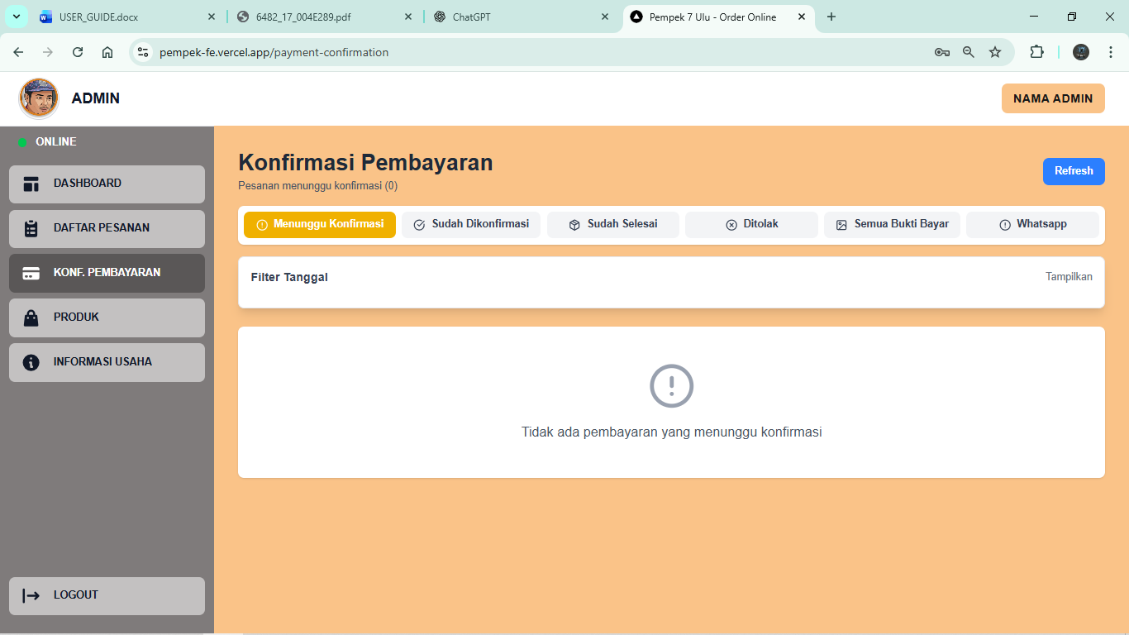
G. Mengelola Produk
Melihat Daftar Produk
Langkah-langkah:
- Klik menu Produk
- Sistem menampilkan daftar produk
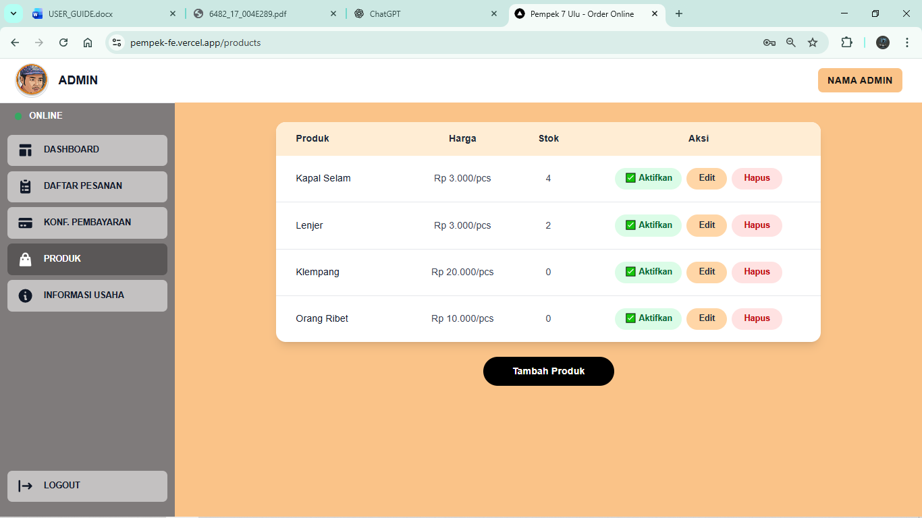
H. Form Tambah Produk
Menambahkan Produk
Langkah-langkah:
- Klik tombol Tambah Produk
- Isi data produk (nama, harga, stok, deskripsi)
- Upload gambar produk
- Klik tombol Simpan
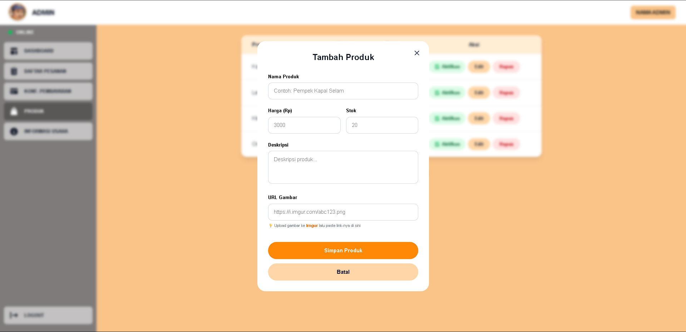
I. Edit Produk
Mengedit Produk
Langkah-langkah:
- Klik tombol Edit pada produk
- Ubah data produk
- Klik tombol Simpan
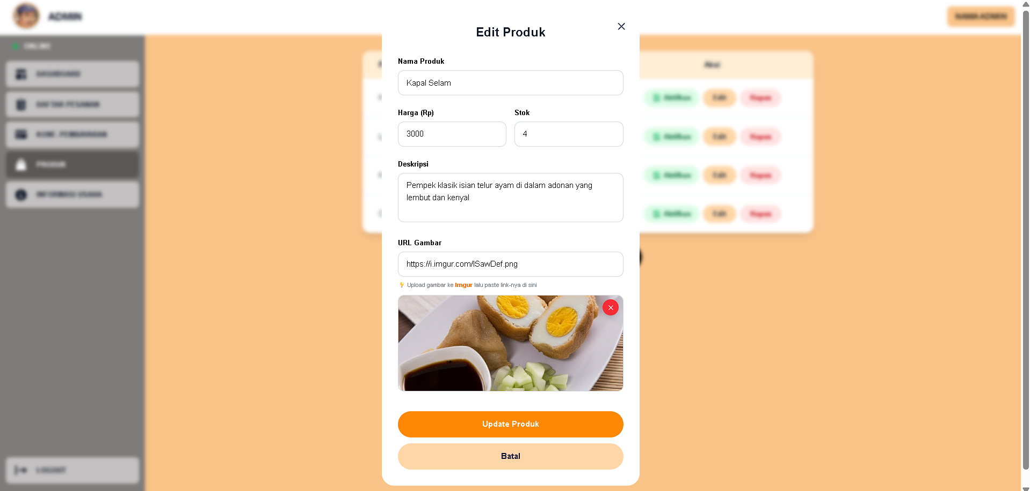
J. Hapus Produk
Menghapus Produk
Langkah-langkah:
- Klik tombol Hapus pada produk
- Konfirmasi penghapusan
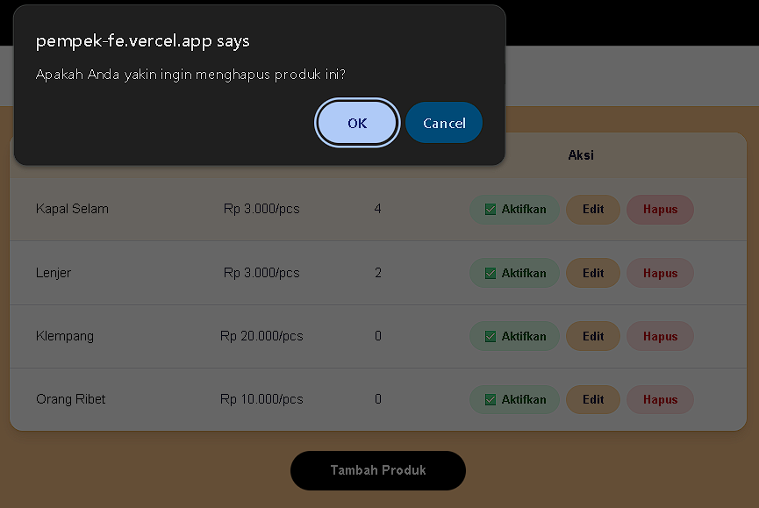
K. Informasi Usaha
Mengubah Informasi Usaha
Langkah-langkah:
- Klik menu Informasi Usaha
- Ubah data usaha (nama, alamat, kontak, QRIS)
- Klik tombol Simpan
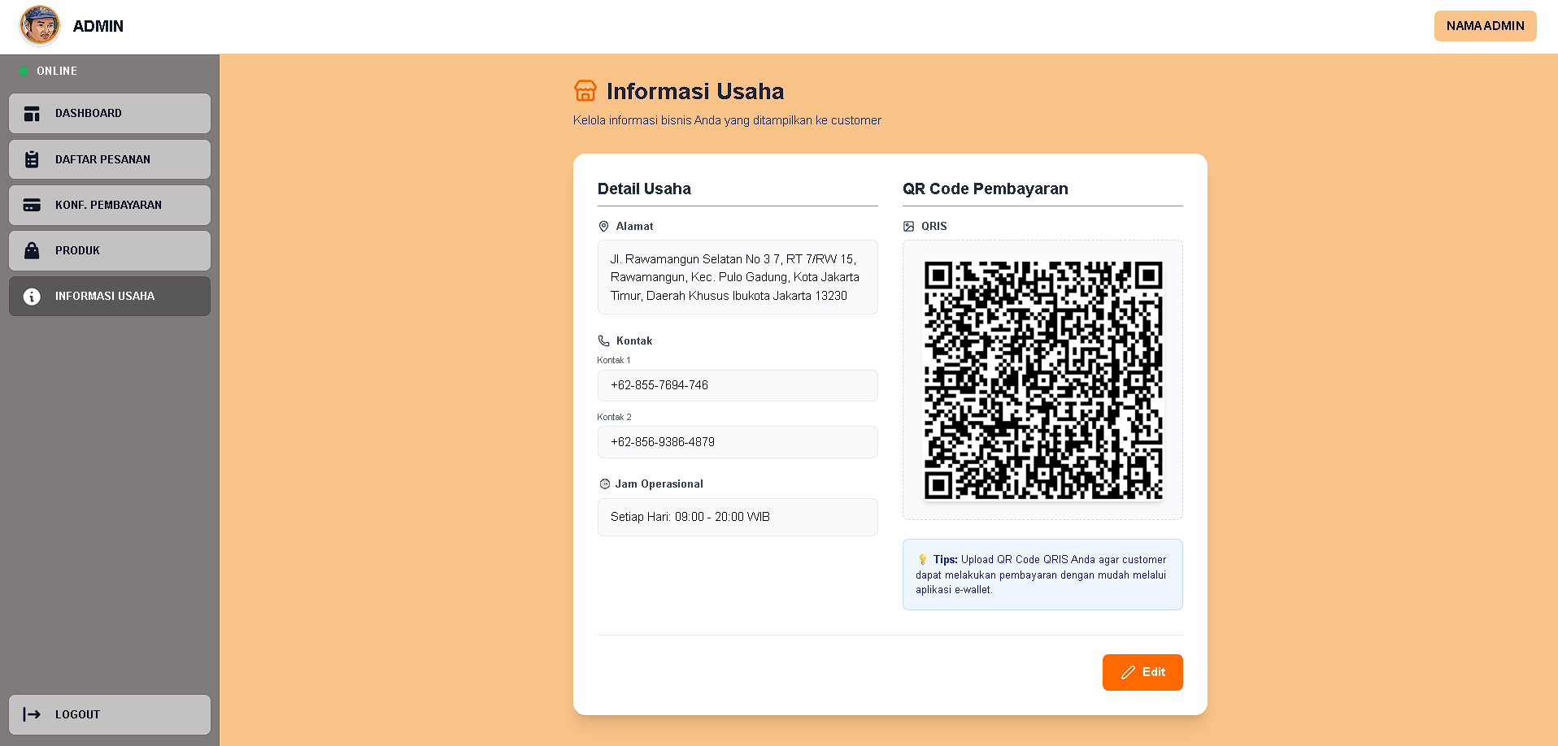
L. Logout Admin
Logout
Langkah-langkah:
- Klik tombol Logout
- Sistem akan kembali ke halaman login
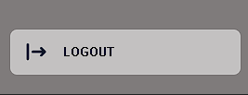

PANDUAN UNTUK USER
Panduan ini ditujukan untuk membantu pengguna (pelanggan) dalam menggunakan sistem pemesanan Pempek 7 Ulu yang dapat diakses melalui web maupun perangkat mobile.
A. Halaman Home
Halaman Home merupakan halaman awal saat pengguna mengakses sistem.
Pada halaman ini terdapat tombol Pesan Sekarang yang digunakan untuk memulai proses pemesanan pempek.
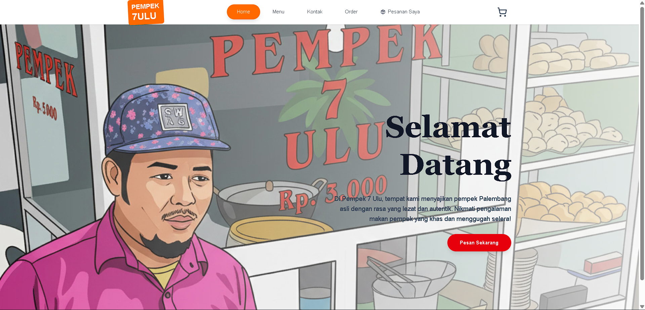
B. Menu
Menu Daftar Menu digunakan untuk melihat seluruh produk pempek yang tersedia. Pada halaman ini, pengguna dapat melihat nama menu, harga, dan informasi singkat produk sebelum melakukan pemesanan.
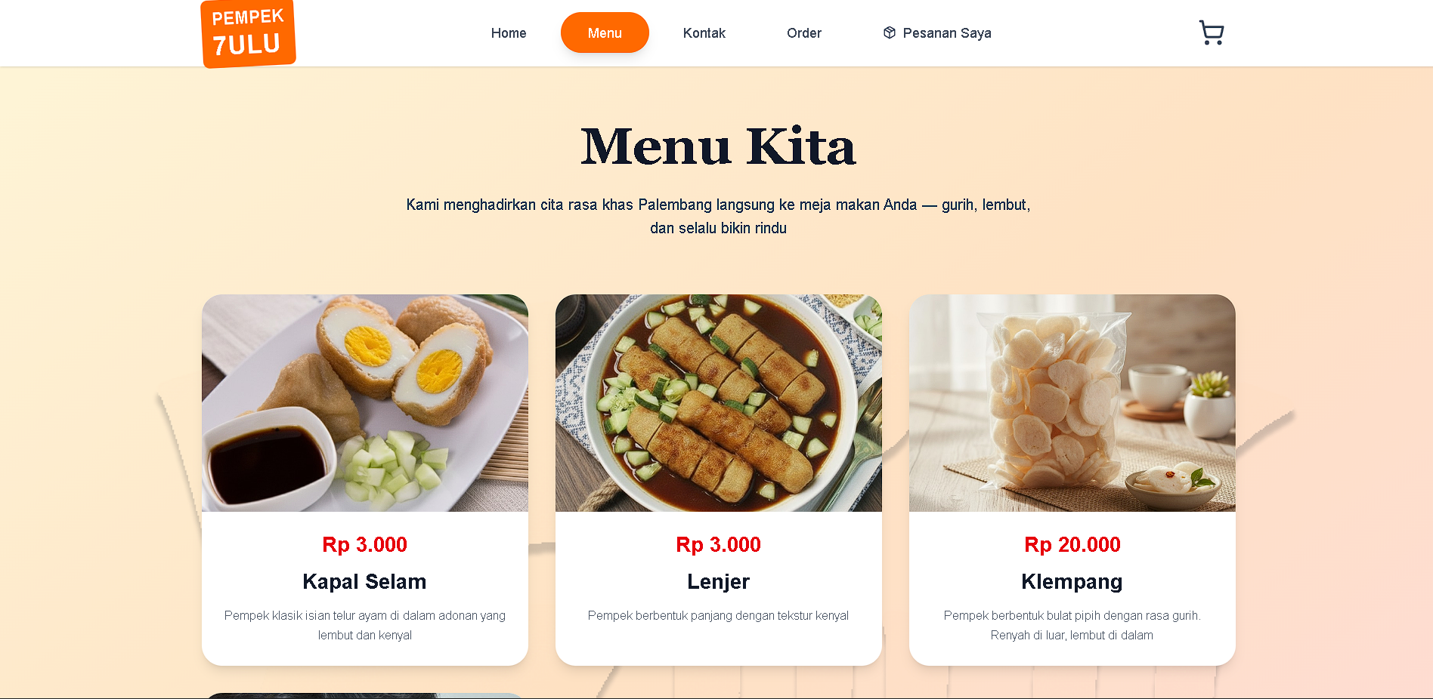

C. Kontak
Halaman Kontak berisi informasi penting terkait usaha Pempek 7 Ulu, meliputi:
- Informasi kontak usaha
- Jam operasional
- Alamat lokasi usaha
Halaman ini memudahkan pengguna untuk mengetahui detail usaha dan menghubungi pihak Pempek 7 Ulu.
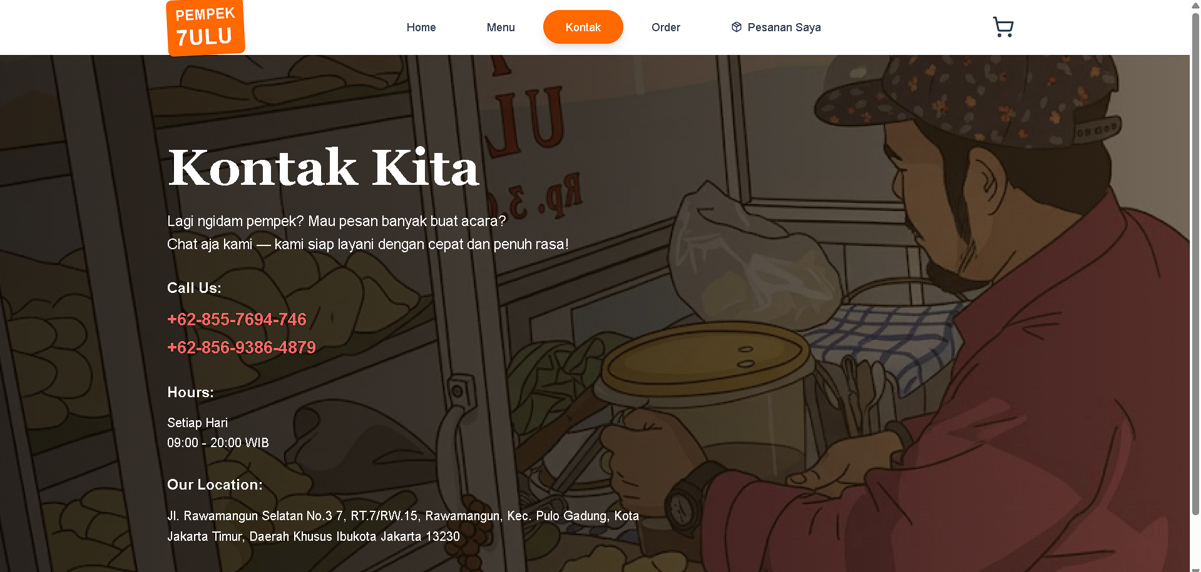
D. Order
Pada menu Order, pengguna dapat melakukan pemesanan produk dengan langkah-langkah berikut:
- Pilih menu yang diinginkan.
- Klik tombol Add untuk menambahkan menu ke keranjang.
- Setelah pop-up muncul, pengguna dapat:
  - Menambahkan catatan pesanan
  - Menentukan jumlah pesanan
- Klik Tambahkan ke Keranjang untuk menyimpan pesanan.

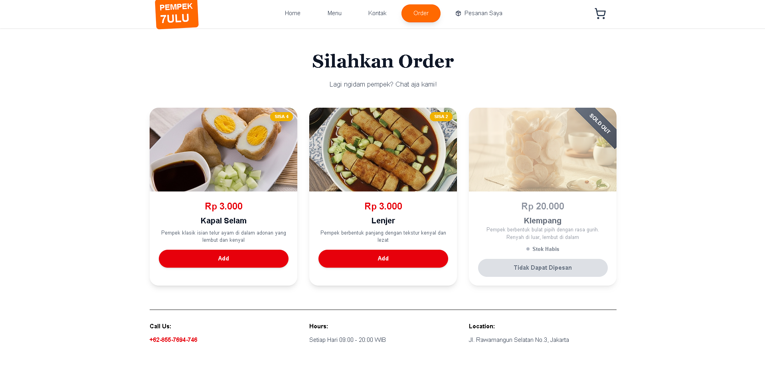
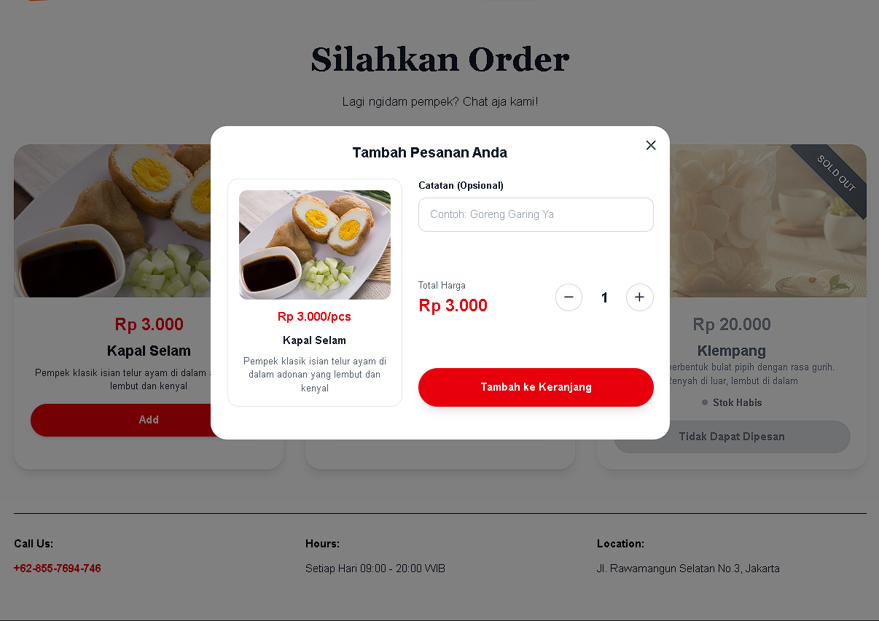
E. Keranjang
Halaman Keranjang menampilkan daftar pesanan yang telah dipilih.
Pada halaman ini, pengguna diwajibkan:
- Mengisi nama dan nomor telepon sebagai penanda pesanan
- Memeriksa kembali pesanan
Setelah data diisi, pengguna dapat melanjutkan dengan menekan tombol Bayar.
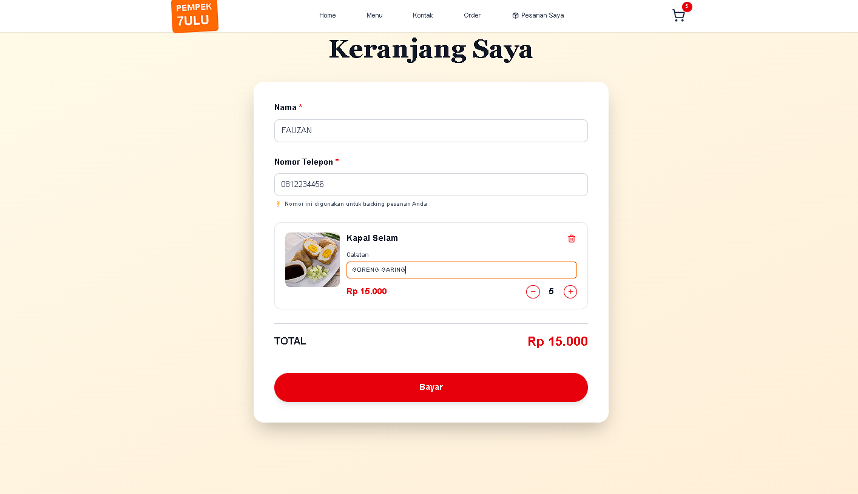
F. Pembayaran
Setelah klik bayar, akan muncul pop-up pembayaran dengan tahapan berikut:
- Lakukan pembayaran dengan cara scan QRIS.
- Setelah pembayaran berhasil, klik Upload Bukti Pembayaran.
- Klik Lanjutkan ke Halaman Validasi untuk memproses pembayaran.
Apabila pengguna mengalami kendala, tersedia tombol Hubungi Admin yang akan langsung mengarahkan pengguna ke WhatsApp admin.
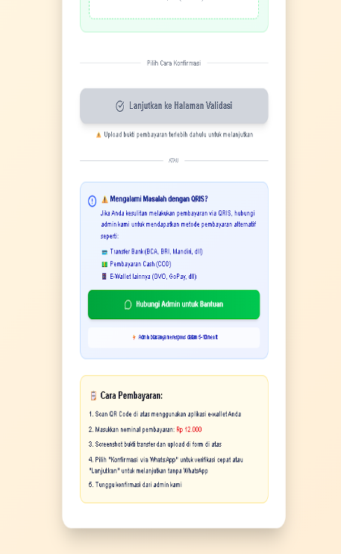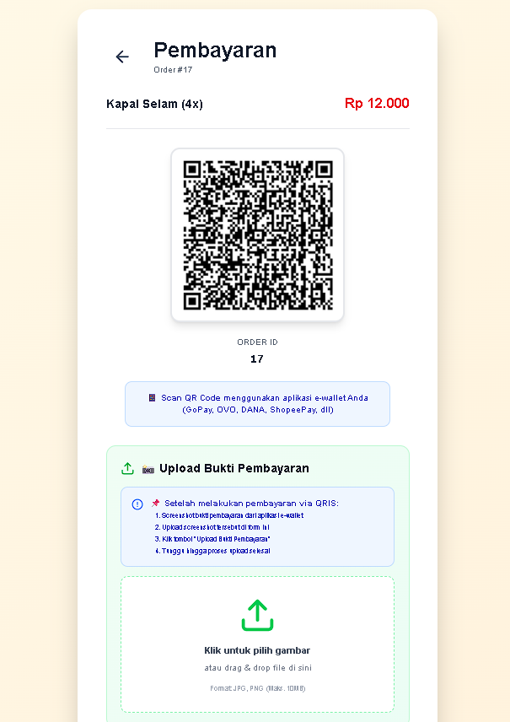
G. Menunggu Konfirmasi
Pada tahap ini, pengguna akan menunggu proses konfirmasi pembayaran dan pesanan oleh admin.
Status pesanan akan diperbarui secara otomatis setelah dikonfirmasi oleh admin.
Pengguna juga dapat menghubungi admin melalui tombol Hubungi Admin jika diperlukan.
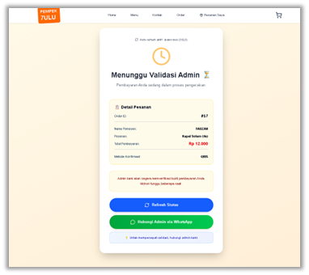
H. Pesanan Saya
Menu Pesanan Saya digunakan untuk melihat status pesanan.
Langkah-langkahnya sebagai berikut:
- Masukkan nomor telepon yang digunakan saat pemesanan.
- Klik Cari Pesanan.
- Klik Cek Detail untuk melihat informasi lebih jelas
Sistem akan menampilkan informasi dan status pesanan sesuai dengan nomor telepon yang dimasukkan.

